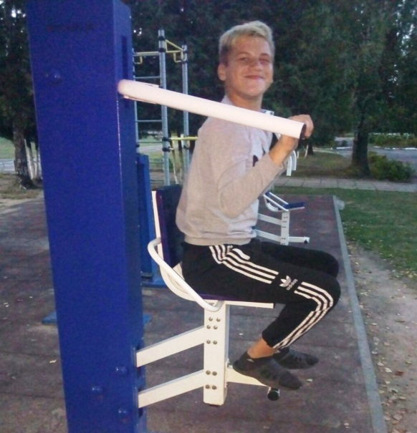

#ПРОВОЖУЛЕТОСПОЛЬЗОЙМОГИЛЕВ

**Немного о себе**

|  |  |
| --- | --- |
|  | **Писаренко Роман, 13 лет** |

|  |  |
| --- | --- |
|  | **ГУО «Средняя школа №3 г. Быхова»** |

|  |  |
| --- | --- |
|  | **Люблю играть в волейбол, кататься на велосипеде** |

**Хочу сказать спасибо моей бабушке, что научила меня ориентироваться в лесу, распознавать ягодные и грибные места, пользоваться комбайном для сбора ягод.**

**Я научился этим летом**

|  |  |
| --- | --- |
|  | **Собирать ягоды черники, голубики, малины в лесу** |

|  |  |
| --- | --- |
|  | **Пользоваться комбайном для сбора ягод** |

|  |  |
| --- | --- |
|  | **Сдавать ягоды в приемный пункт** |

**И достиг результатов**

|  |  |
| --- | --- |
|  | **Научился ориентироваться в лесу** |

|  |  |
| --- | --- |
|  | **Помог бабушке и маме собрать ягоды для заготовки на зиму** |

|  |  |
| --- | --- |
|  | **Заработал свои первые деньги** |

**Фотографии**

**Занимаюсь спортом с сестрой**

**Собираю чернику**

**Сдаю ягоды черники в приемный пункт**

